Директор МАОУ «СОШ № 4»

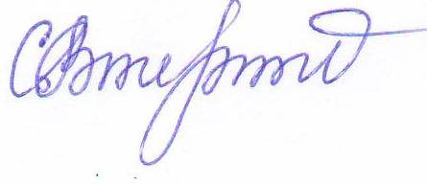

С.В. Терюкова

31 декабря 2019 года

Учебный план
уровня начального общего образования (1-4 классы)
муниципального автономного общеобразовательного учреждения
«Средняя общеобразовательная школа № 4
с углубленным изучением отдельных предметов»
с 13.01.2020 на 2019 - 2020 учебный год

 |  | Количество часов в неделю
Область | Предметы/ классы | 1 | 2 | 3 | 4а,б,г | 4в | Всего
Русский язык и литературное чтение | Русский язык | 5 | 5 | 5 | 5 | 4 | 20/19
Русский язык и литературное чтение | Литературное чтение | 3 | 4 | 4 | 4 | 3 | 15/14
Родной язык и литературное чтение на родном языке | Родной (русский) язык | 0,5 | 0,5 | 0,5 | 0,5 | 0,5 | 2/2
Родной язык и литературное чтение на родном языке | Литературное чтение на родном (русском) языке | 0,5 | 0,5 | 0,5 | 0,5 | 0,5 | 2/2
Иностранный язык | Английский язык | - | 2 | 2 | 2 | 2 | 6/6
Математика и информатика | Математика | 4 | 5 | 5 | 4 | 4 | 18/18
Обществознание и естествознание | Окружающий мир | 2 | 2 | 2 | 2 | 2 | 8/8
Основы религиозных культур и светской этики | Основы религиозных культур и светской этики | - | - | - | 1 | 1 | 1/1
Искусство | Музыка | 1 | 1 | 1 | 1 | 1 | 4/4
Искусство | Изобразительное искусство | 1 | 1 | 1 | 1 | 1 | 4/4
Технология | Технология | 1 | 1 | 1 | 1 | 1 | 4/4
Физическая культура | Физическая культура | 3 | 3 | 3 | 3 | 2 | 12/11
 | Всего часов | 21 | 25 | 25 | 26 | 22 | 96/93
 | Часть, формируемая участниками образовательного процесса
 | Государственный (Коми) язык/Край, в котором я живу | 0 | 1/1 | 0/1 | 0/1 | 0/1 | 3/3
 | Предельно допустимая аудиторная учебная нагрузка при 6-дневной учебной неделе | 21 | 26 | 26 | 26 | 23 | 99/96

